28/2/2568
สถานีตำรวจภูธรสระยายโสม
ต.สระยายโสม อ.อู่ทอง จ.สุพรรณบุรี 72220 โทร. 035559217

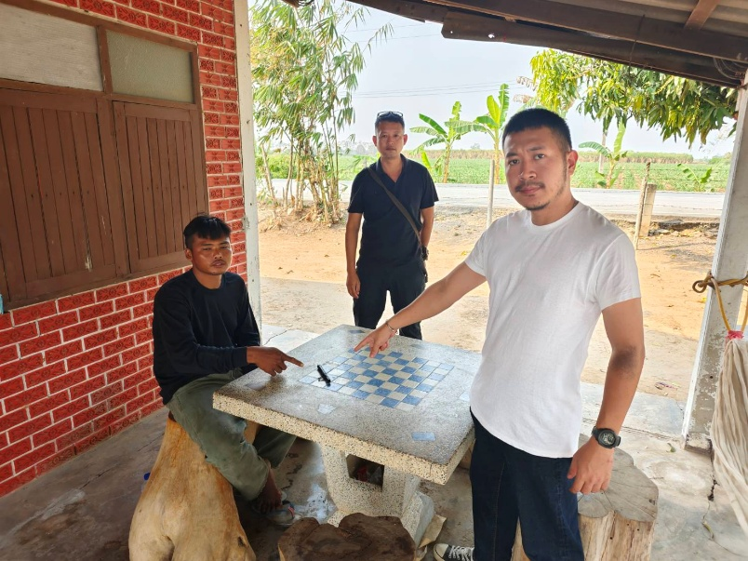
รายงานผลการปฏิบัติราชการ
ด้านสืบสวน
ประจำเดือน กุมภาพันธ์ 2568
คำนำ

ตามการประเมินคุณธรรมและความโปร่งใสในการดำเนินงานของหน่วยงานภาครัฐ (Integrity and Transparency Assessment : ITA) สถานีตำรวจ ประจำปีงบประมาณ พ.ศ. 2568 ตัวชี้วัดที่ 9 การเปิดเผยข้อมูล ตัวชี้วัดย่อยที่ 9.2 การบริหารงาน ข้อ O7 กำหนดให้รายงานผลการปฏิบัติราชการประจำหน่วย โดยให้แสดงรายงานการปฏิบัติราชการประจำเดือนของสถานีตำรวจในรอบ 6 เดือนแรก ของปีงบประมาณ พ.ศ. 2568 (ตุลาคม 2567 - มีนาคม 2568) แยกเป็นรายเดือน และเผยแพร่เป็นประจำทุกเดือน บนเว็บไซต์ของสถานีตำรวจ
สถานีตำรวจภูธรสระยายโสม จึงได้สรุปผลการปฏิบัติราชการประจำเดือน กุมภาพันธ์ 2568 ไว้แล้ว โดยแยกผลการปฏิบัติเป็น 5 สายงาน ประกอบด้วย งานอำนวยการ งานป้องกันปราบปราม งานจราจร งานสืบสวน และงานสอบสวน เพื่อเผยแพร่ข้อมูลการปฏิบัติงานบนเว็บไซต์ของสถานีตำรวจภูธรสระยายโสม ต่อไป

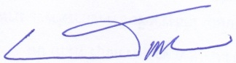
พ.ต.อ.
(ธารา ศรีพรหมคำ)
ผู้กำกับการสถานีตำรวจภูธรสระยายโสม

รายงานการปฏิบัติราชการประจำเดือน กุมภาพันธ์
ประจำปีงบประมาณ พ.ศ. 2568
สถานีตำรวจ ภูธรสระยายโสม
วันที่ 29 กุมภาพันธ์ 2568

1. งานสืบสวน
3 ก.พ. 2568
เมื่อวันที่…3 ก.พ.2568..ได้มีการจับกุมตัวผู้ต้องหา “มียาเสพติดให้โทษประเภทที่ ๑ (ยาบ้า) ไว้ในความครอบครองโดยผิดกฎหมาย” ของกลาง ยาบ้า 4 เม็ด ผู้ต้องหา จำนวน 1 คน
นายรัฐศาสตร์ โสไกร อายุ 25 ปี ที่อยู่ 252 หมู่ 6 ต.สระพังลาน อ.อู่ทอง จ.สุพรรณบุรี

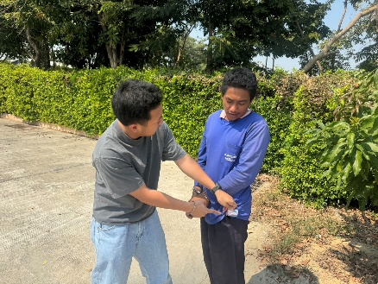

6 ก.พ. 2567
เมื่อวันที่…6 ก.พ.2568..ได้มีการจับกุมตัวผู้ต้องหา “ร่วมกันลักลอบเล่นการพนัน (สลากกินรวบ) พนันเอาทรัพย์สินกันโดยผิดกฎหมาย” ของกลาง แผ่นโพยสลากกินรวบ จำนวน 1 แผ่น ผู้ต้องหา จำนวน 1 คน
นายเฉลิม ผิวพราม อายุ 57 ปี ที่อยู่ 832/4 หมู่ 6 ต.อู่ทอง อ.อู่ทอง จ.สุพรรณบุรี

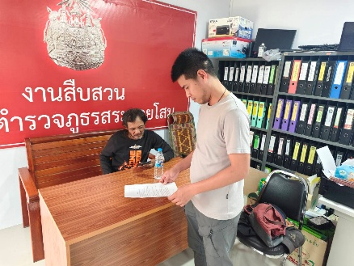

10 ก.พ. 2567
เมื่อวันที่…10 ก.พ.2568..ได้มีการจับกุมตัวผู้ต้องหา “เสพยาเสพติดให้โทษประเภทที่ ๑ (เมทแอมเฟตามีน) โดยผิดกฎหมาย” ของกลาง/เอกสารประกอบ ใบรับรองผลการตรวจปัสสาวะพบเมทแอมเฟตามีน (ยาบ้า) ของโรงพยาบาลอู่ทอง จำนวน ๑ ชุด ผู้ต้องหา จำนวน 1 คน
นายรัฐศาสตร์ โสไกร อายุ 25 ปี ที่อยู่ 252 หมู่ 6 ต.สระพังลาน อ.อู่ทอง จ.สุพรรณบุรี

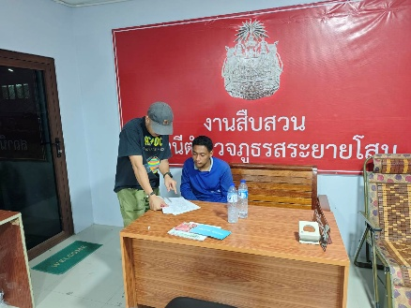

14 ก.พ. 2567
เมื่อวันที่…14 ก.พ.2568..ได้มีการจับกุมตัวผู้ต้องหา “มียาเสพติดให้โทษประเภทที่ ๑ (ยาบ้า) ไว้ในความครอบครองโดยผิดกฎหมาย” ของกลาง ยาบ้า 9 เม็ด ผู้ต้องหา จำนวน 1 คน
นายบุญยืน จ้อยพุฒ อายุ 48 ปี ที่อยู่ 106 หมู่ 5 ต.สระยายโสม อ.อู่ทอง จ.สุพรรณบุรี

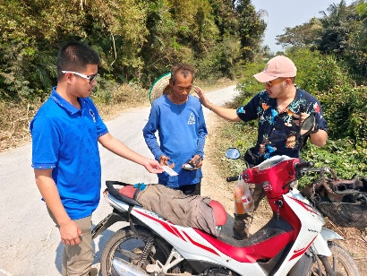

18 ก.พ. 2567
เมื่อวันที่…18 ก.พ.2568..ได้มีการจับกุมตัวผู้ต้องหา “มียาเสพติดให้โทษประเภทที่ ๑ (ยาบ้า) ไว้ในความครอบครองโดยผิดกฎหมาย,เป็นบุคคลต่างด้าวเข้ามาและอยู่ในราชอาณาจักรโดยไม่ได้รับอนุญาต” ของกลาง ยาบ้า 2 เม็ด ผู้ต้องหา จำนวน 1 คน
นายอี (ไม่มีนามสกุล) อายุ 50 ปี สัญชาติ เมียนมาร์ ที่อยู่ - หมู่ 4 ต.บ้านดอน อ.อู่ทอง จ.สุพรรณบุรี

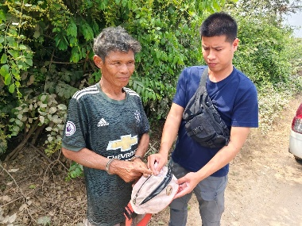

19 ก.พ. 2568
เมื่อวันที่…19 ก.พ.2568..ได้มีการจับกุมตัวผู้ต้องหา “มียาเสพติดให้โทษประเภทที่ ๑ (ยาบ้า) ไว้ในความครอบครองโดยผิดกฎหมาย” ของกลาง ยาบ้า 2 เม็ด ผู้ต้องหา จำนวน 1 คน
นายประหยัด เฟื่องฟู อายุ 43 ปี ที่อยู่ 48 หมู่ 10 ต.สระยายโสม อ.อู่ทอง จ.สุพรรณบุรี

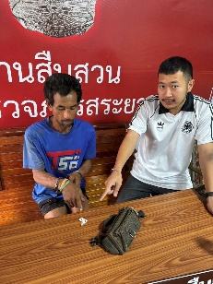

20 ก.พ. 2568
เมื่อวันที่…20 ก.พ.2568..ได้มีการจับกุมตัวผู้ต้องหา “มีอาวุธปืนไว้ในความครอบครองโดยไม่ได้รับอนุญาต” ของกลาง อาวุธปืนไทยประดิษฐ์ (ปืนปากกา) จำนวน 1 กระบอก ผู้ต้องหา จำนวน 1 คน นายกิตติศักดิ์ ขาวโต อายุ 30 ปี ที่อยู่ 10 หมู่ 9 ต.สระยายโสม อ.อู่ทอง จ.สุพรรณบุรี

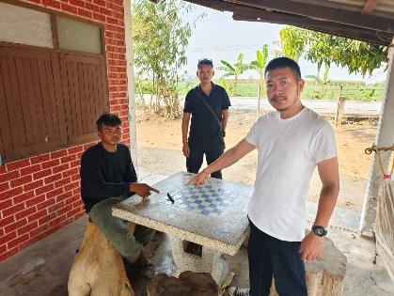

24 ก.พ. 2568
เมื่อวันที่…24 ก.พ.2568..ได้มีการจับกุมตัวผู้ต้องหา “ให้บุคคลอื่นกู้ยืมเงินโดยคิดอัตราดอกเบี้ยเกินกว่าอัตราที่กฎหมายกำหนดและประกอบกิจการสินเชื่อส่วนบุคคลภายใต้การกำกับโดยไม่ได้รับอนุญาต,คนต่างด้าวซึ่งต้องมีใบสำคัญประจำตัว ไม่มีใบสำคัญติดตัว หรือเก็บไว้ในลักษณะที่พร้อมจะแสดง”
ของกลาง 1.ธนบัตรใบละ 20 จำนวน 137 ฉบับ เป็นจำนวนเงิน 2,740 บาท
ธนบัตรใบละ 50 จำนวน 29 ฉบับ เป็นจำนวนเงิน 1,450 บาท
ธนบัตรใบละ 100 จำนวน 218 ฉบับ เป็นจำนวนเงิน 21,800 บาท
ธนบัตรใบละ 500 จำนวน 13 ฉบับ เป็นจำนวนเงิน 6,500 บาท
ธนบัตรใบละ 1,000 จำนวน 20 ฉบับ เป็นจำนวนเงิน 20,000 บาท
รวมเงินทั้งหมด จำนวน 52,490 บาท (ธนบัตรทั้งหมดพบอยู่ในกระเป๋าสะพายข้างสีน้ำตาลของ MR.MALLAH ANAND )
2.โทรศัพท์มือถือ ยี่ห้อ Realme รุ่น RMX3690 สี ดำ จำนวน 1 เครื่อง
3.กระเป๋าสะพายข้างสีน้ำตาล จำนวน 1 ใบ
MR.MALLAH ANAND อายุ 33 ปี สัญชาติ อินเดีย ที่อยู่ตาม เลขที่ - หมู่ - ต.อู่ทอง อ.อู่ทอง จ.สุพรรณบุรี

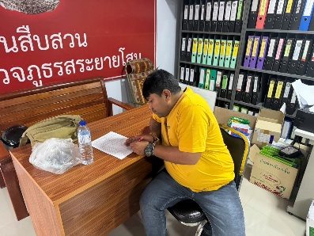

27 ก.พ. 2568
เมื่อวันที่…27 ก.พ.2568..ได้มีการจับกุมตัวผู้ต้องหา “มียาเสพติดให้โทษประเภทที่ ๑ (ยาบ้า) ไว้ในความครอบครองโดยผิดกฎหมาย” ของกลาง ยาบ้า 4 เม็ด ผู้ต้องหา จำนวน 1 คน
น.ส.นริสา พันพวก อายุ 34 ปี ที่อยู่ 126/3 หมู่ 3 ต.ห้วยยางโทน อ.ปากท่อ จ.ราชบุรี

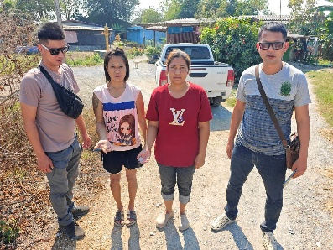

27 ก.พ. 2568
เมื่อวันที่…27 ก.พ.2568..ได้มีการจับกุมตัวผู้ต้องหา “มียาเสพติดให้โทษประเภทที่ ๑ (ยาบ้า) ไว้ในความครอบครองโดยผิดกฎหมาย” ของกลาง ยาบ้า 9 เม็ด ผู้ต้องหา จำนวน 1 คน
น.ส.ธัญญาภรณ์ พรหมดี อายุ 39 ปี ที่อยู่ 50 หมู่ 5 ต.ยอดชาด อ.วังยาง จ.นครพนม

ก.พ. 2568
ช่วงวันที่ 1 ก.พ. 2568 ถึง 29 ก.พ. 2568 ได้มีการจับกุมตัวผู้ต้องหาตามหมายจับ 1 รายผู้ต้องหา 1 คน
1. นายชลธี โสไกร หมายจับ ที่ 5/2568 ข้อหา พาบุคคลอายุเกินสิบห้าปีแต่ยังไม่เกินสิบแปดปีไปเพื่อการอนาจาร ฯ จับกุม 20 ก.พ.2568

